MOTOCULTORES

Los motocultores son herramientas con un solo eje motriz que son conducidas por un operario que va caminando detrás llevando a la máquina a través de una mancera (“manetas” en Figura 1). Poseen un motor, y generalmente en la parte posterior se le acoplan distintos elementos para trabajar el suelo siendo el más habitual el arado rotativo constituido por un tren de azadas.

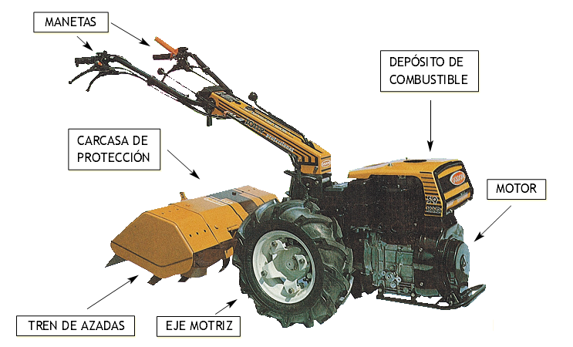
Figura 1: Elementos constitutivos de un motocultor

Tienen poca capacidad de trabajo ya que su ancho es chico y al tener que ir el operario caminando detrás la velocidad de avance también es escasa por lo que son principalmente destinados a explotaciones pequeñas, familiares, de jardinería y de trabajo en túneles e invernaderos.
Existen herramientas de menor potencia que no poseen un tren motriz (ruedas) que se denominan motoazadas. En las motoazadas el avance se da por el propio trabajo de tracción de las cuchillas contra el suelo (Figura 2).
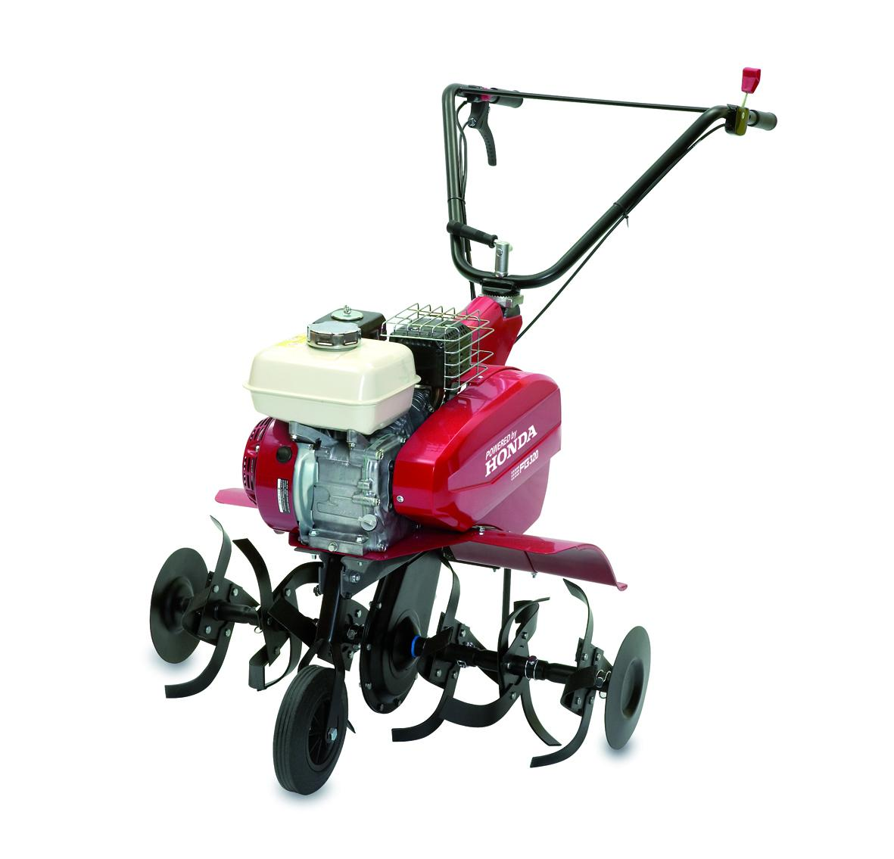
Figura 2: Motoazada

Muchas veces a los motocultores se les puede adicionar otro eje de ruedas con la posibilidad de que el operario vaya sobre una silla reduciendo su fatiga (Figura 3). Se puede utilizar así el motocultor para tareas de transporte con un carro acoplado (Figura 4).

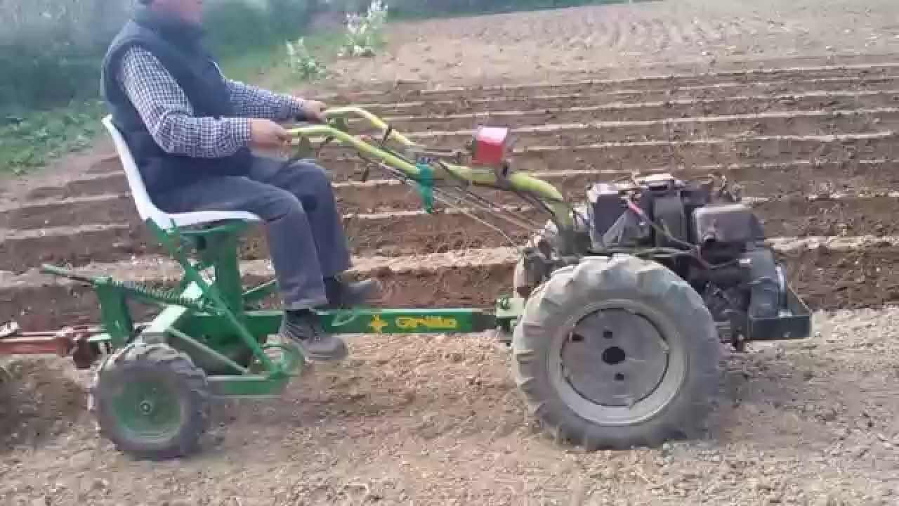 | 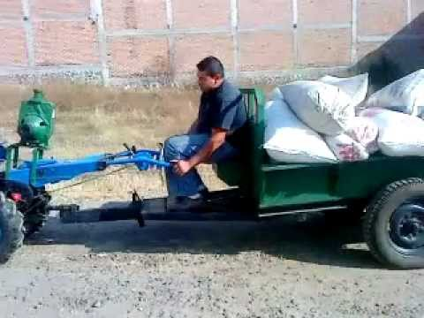
Figura 3: Motocultor con silla | Figura 4:Tareas de transporte

Se les puede adicionar asimismo un arnés que facilita la tarea de colocación de mulching (Figura 5). También puede otorgar movimiento rotacional para accionar alguna máquina que lo requiera como una trituradora de ramas o chipeadora (Figura 6).

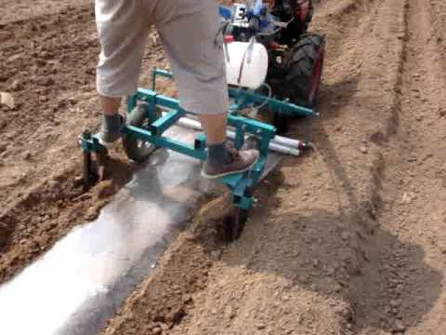 | 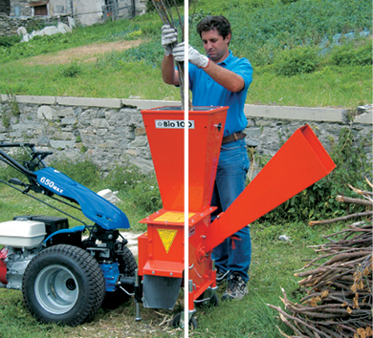
Figura 5: Colocación de mulching | Figura 6: Accionando chipeadora

Se les puede agregar distintas herramientas para labranza del suelo como surcadores (Figura 7) o implementos de casquetes (Figura 8).

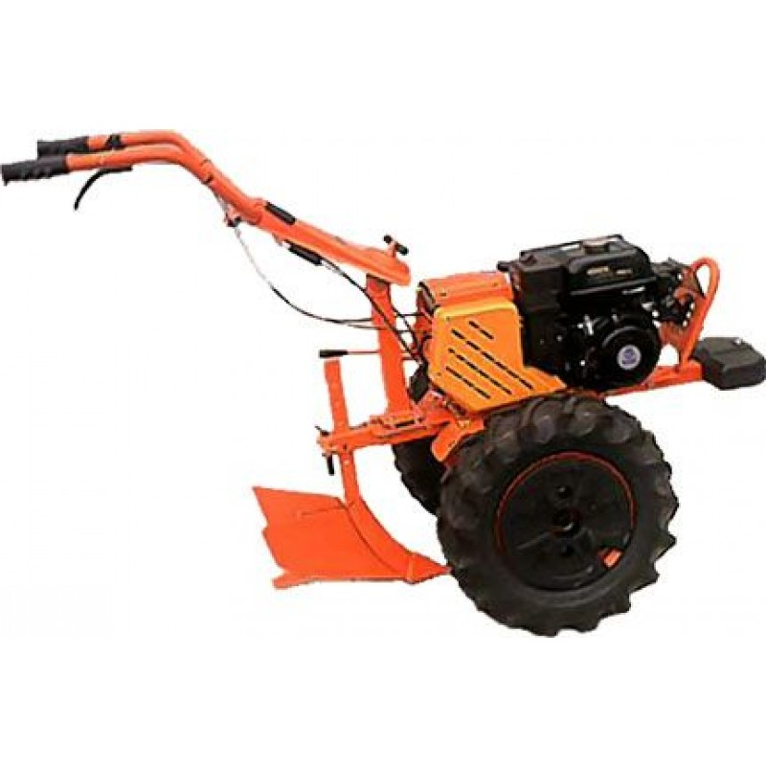 | 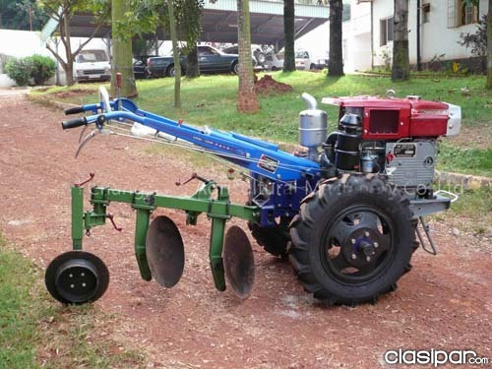
Figura 7: Con surcador | Figura 8: Con arado de discos

Otras herramientas que pueden accionar son sembradoras (Figura 9) o barras guadañadoras para corte de forrajes (Figura 10). En este último caso la barra de corte va en la parte delantera para evitar que el forraje sea pisado por el tren de rodado antes de ser tomado por la barra de corte.

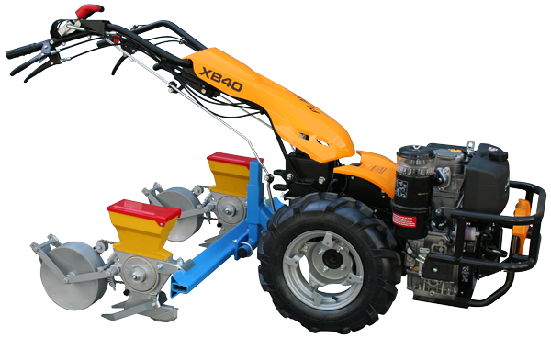 | 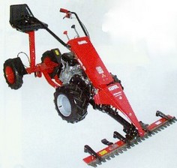
Figura 9: Con sembradora | Figura 10: Con barra guadañadora

Pueden también accionar pulverizadoras hidroneumáticas o de botalón en las que además de arrastrar el depósito deben accionar con movimiento rotacional la bomba que presuriza y distribuye el líquido que se asperja (Figura 11 y Figura 12).

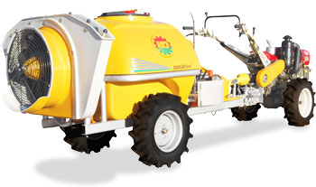 | 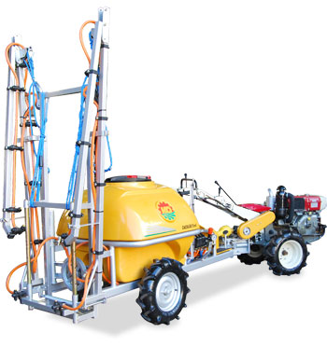
Figura 11: Con pulverizador hidroneumático | Figura 12: Con pulverizador de botalón

En algunos casos el manillar puede dirigirse hacia el costado de manera que el operario puede ir por un lateral del sector trabajado, evitando pisar el terreno recién labrado y de esta manera reducir el esfuerzo y no perjudicar la labor con el pisoteo (Figura 13). En otros casos el operario debe ir por detrás del sector trabajado (Figura 14). También pueden tener la opción de rotar el manillar 180º para poder avanzar marcha atrás cuando se desea accionar por ejemplo una barra de corte de forraje.

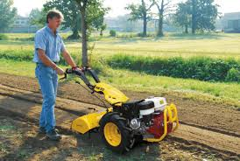 | 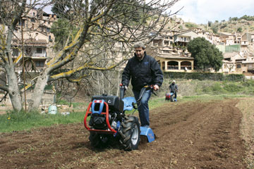
Figura 13: Operario con el manillar hacia el costado para caminar sobre el suelo no laboreado | Figura 14: Operario caminando detrás del arado rotativo, sobre el suelo labrado

SITUACIONES DE RIESGO EN EL TRABAJO CON MOTOCULTORES

Los motocultores son máquinas que pueden resultar muy riesgosas para los operarios si no se toman un conjunto de precauciones. El operario debe entender que ninguna acción de precaución en el trabajo con estas máquinas está de más o es innecesaria. La mayoría de los accidentes ocurren por falta de cuidado o atención en la operación de las máquinas.
Se expondrán los riesgos más habituales en el trabajo con el motocultor cuando utiliza el tren de azadas rotativo que es la herramienta más habitual de trabajo y una de las más riesgosas.

Riesgo al girar o dar marcha atrás
Cuando se trabaja con el motocultor en las cabeceras y en sectores vecinos a obstáculos el operario deberá girar o dar marcha atrás. Cuando el operario se dirige hacia delante con el motocultor el tren de azadas se desplaza en esa dirección pero al dar marcha atrás el tren de azadas se desplaza en dirección a sus pies acercándose peligrosamente, pudiendo ante algún tropiezo o descuido ser atrapado por el mismo. Algo similar ocurre en los giros donde las azadas no apoyan en el suelo y la máquina se acerca al operario (Figura 15). Para evitar este tipo de accidentes:

DESCONECTE EL TREN DE AZADAS AL DAR MARCHA ATRÁS O AL GIRAR CON EL MOTOCULTOR

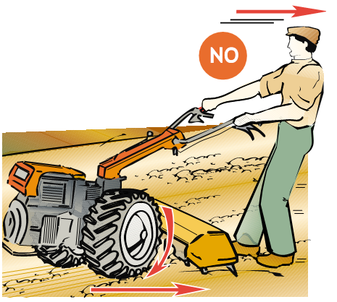
Figura 15: Al ir hacia atrás o al girar el motocultor NO debe estar en movimiento el tren de azadas

Riesgo al topar las azadas con algo resistente
Puede ocurrir que existan elementos resistentes en el área de suelo trabajada por el motocultor como podrían ser raíces de árboles leñosos, tocones, tosca, piedras, obras de infraestructura enterradas (drenajes, tapas de registros, pozos ciegos). También puede tratarse de suelo más seco y duro. Cuando esto ocurre la fresa tiende a encabritarse (levantarse la mancera tratando de rotar hacia delante) y a frenarse (caída de vueltas del motor). Ante esta situación algunos operarios tienden a apoyar sus pies sobre la carcasa protectora para ayudar con su peso a la penetración y a acelerar para evitar la caída de vueltas del motor. Si el suelo esta firme, ambas decisiones aumentan la posibilidad de encabritamiento del motocultor y para evitarlo el operario se cuelga de la mancera acercando excesivamente sus pies al tren de azadas. Puede ocurrir también que la tendencia a encabritarse sea muy grande y el operario pruebe soltar la mancera para escapar pero al soltarla y al estar muy cerca del eje de azadas puede ser atrapado por el mismo. Debe tenerse presente que cuando se usa el tren de azadas del motocultor debería realizarse la labor sobre el suelo previamente trabajado por un arado de rejas, discos o cinceles de manera que esté blando y las azadas puedan terminar de refinarlo. Debe evitarse trabajar sobre suelo duro para evitar accidentes y para aumentar la vida útil del motocultor. Una alternativa resulta el trabajar con el suelo con más contenido de humedad (luego de una lluvia o un riego) ya que en esta situación se encuentra más blando.
De todas formas, ante suelo duro u obstáculos se aconseja:

REDUCIR LA MARCHA (VELOCIDAD) Y NO ACELERAR

NUNCA PARARSE SOBRE LA CARCAZA

NUNCA SOLTAR LA MANCERA

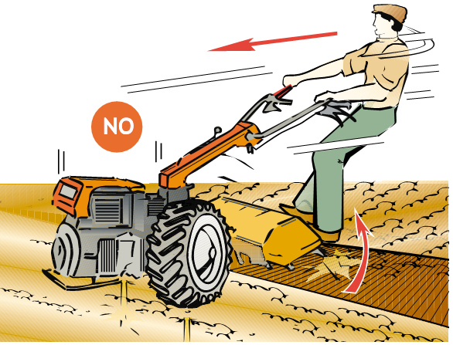
Figura 16: Cuando las azadas topan con algo duro NO pararse sobre la carcasa ni acelerar. Reducir la velocidad y mantener firmemente sujeta la mancera (sin presionarla contra el piso)

Riesgo ante hundimiento o atasco del motocultor
Cuando se trabaja en suelo húmedo y blando puede pasar que el motocultor se hunda demasiado y se encaje (no pueda avanzar). Cuando esto ocurre el operario suele recurrir al tren de azadas como elemento auxiliar de tracción para sacar la máquina del atasco. Puede apoyarse en las manceras para darle mayor tracción al eje de azadas, esto genera un movimiento irregular pudiendo el operario caer cerca de las azadas y ser atrapado. Por lo tanto:

NO DEBE USARSE EL TREN DE AZADAS PARA DESENCAJAR EL MOTOCULTOR

En caso de encajarse:

1-desconecte el tren de azadas
2-trate de sacar el motocultor usando la marcha atrás
3-si no sale detenerlo (parar el motor) y sacarlo a mano, si es necesario con ayuda de otro operario

Riesgo de autoatropello
El motocultor es una herramienta que balancea el peso del motor (por delante) con la mancera y el tren de azadas por detrás rotando sobre el eje de las ruedas. Están pensados para que ambas fuerzas se compensen.
Pero si por alguna razón se tiende a caer de trompa, el movimiento que se genera en el otro extremo puede dar lugar a atrapamientos contra elementos rígidos (estructuras de invernáculo, árboles cercanos, paredes) generando lesiones en brazos y manos (Figura 17).
Algo similar puede suceder si se va marcha atrás o al girar.
Por lo tanto se debe:

EXTREMAR LOS CUIDADOS EN LA CONDUCCIÓN CUANDO HAY OBSTÁCULOS Y CUANDO SE USA LA MARCHA ATRÁS

EVITAR EL USO DE LA MARCHA ATRÁS EN LUGARES CON OBSTÁCULOS

AL IR MARCHA ATRÁS DESACELERAR Y DESCONECTAR LAS AZADAS

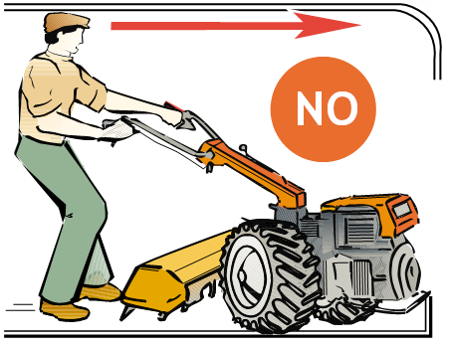 | 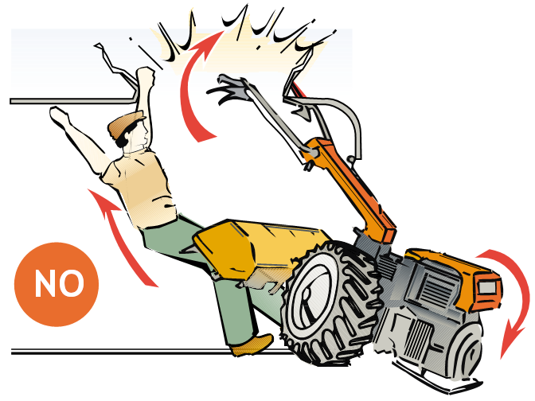
Figura 17: Al operar cerca de elementos rígidos (postes, palos, estructuras de invernáculo) debe evitarse que el operario pueda ser atrapado entre la mancera y los obstáculos

Riesgo de vuelco
El riesgo de vuelco depende fundamentalemente de la altura del centro de gravedad y de la trocha del motocultor (distancia entre las ruedas). Cuanto más alto está el centro de gravedad (Hg) mayor es la posibilidad de vuelco anteroposterior y lateral. Cuanto más chica es la trocha (T) mayor es la posibilidad de vuelco lateral. En general los motocultores tienen una trocha pequeña y el centro de gravedad relativamente elevado con lo que la posibilidad de vuelco es grande (Figura 18).

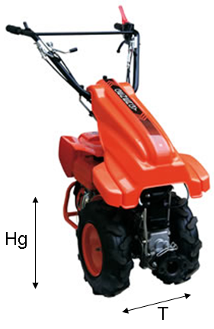
Figura 18: La trocha (T) y la altura del centro de gravedad (Hg) influyen en la posibilidad de vuelco del motocultor

Debido a esto se debe:

MANEJAR CON CUIDADO

MANEJAR DESPACIO

EVITAR PENDIENTES

EVITAR APROXIMARSE A ZANJAS, LOMADAS, ETC.

Riesgo por proyecciones
Cuando se trabaja con el tren de azadas conectado las mismas pueden en su movimiento de rotación tomar elementos rígidos que se encuentren en el suelo (piedras, fierros, cascotes) y proyectarlos hacia atrás. Es aconsejable por lo tanto antes de comenzar a trabajar revisar el lugar y quitar todo elemento que pueda ser proyectado. Pueden desprenderse asimismo elementos metálicos o azadas que se encuentren flojas por lo que debe revisarse periódicamente el estado de ajuste de las mismas. Los elementos proyectados por las azadas pueden impactar en los pies del operario si no son amortiguados por la carcasa protectora. Debe por lo tanto revisarse el correcto estado de la carcasa y protegerse los pies con botas resistentes capaces de amortiguar los posibles golpes de objetos no retenidos por la carcasa.
Las principales precauciones a tener en cuenta son:

REVISAR EL LUGAR A TRABAJAR Y QUITAR PIEDRAS, HIERROS Y TODO ELEMENTO QUE PUEDA SER PROYECTADO

REVISAR ESTADO DE AZADAS Y AJUSTARLAS DE SER NECESARIO

SIEMPRE USAR LA CARCASA PROTECTORA Y ASEGURARSE DE SU BUEN ESTADO

PROTEGERSE LOS PIES CON BOTAS. NO ANDAR DESCALZO O EN ALPARGATAS

PROTEGERSE LOS OJOS CON ANTIPARRAS

PROTEGERSE LAS MANOS CON GUANTES

EVITAR QUE HAYA NIÑOS, MASCOTAS Y OTRAS PERSONAS CERCA

Vibraciones y ruidos
En general los motocultores no poseen elementos de amortiguación de vibraciones salvo agarraderas semirígidas que absorben parcialmente parte de las mismas transmitiendo el resto al operario. El uso de guantes puede ayudar a absorber parcialmente estas vibraciones. El trabajar con el suelo más blando o húmedo colabora también con reducir las vibraciones.
Además, el ruido continuo del motor a explosión puede dañar progresivamente el oído del operador aconsejándose que utilice protección auditiva para evitar sordera con el tiempo.
Debe tratarse asimismo de rotar las tareas del motocultor con otras labores de manera de no someter un tiempo excesivo al operario a las vibraciones y al ruido del motocultor.
El conjunto de consideraciones para afrontar las vibraciones y ruidos sería:

PROTEGERSE LAS MANOS CON GUANTES PARA REDUCIR LAS VIBRACIONES

AJUSTAR LAS PIEZAS PARA EVITAR VIBRACIONES

UTILIZAR PROTECTORES AUDITIVOS PARA REDUCIR EL RUIDO (PUEDE PRODUCIR SORDERA)

ASEGURARSE QUE EL ESCAPE CUENTE CON EL SILENCIADOR ADECUADO

EVITAR JORNADAS DE TRABAJO EXTENSAS COMBINANDO CON OTRAS LABORES

TRABAJAR CON EL SUELO MÁS BLANDO (SUELO MÁS HÚMEDO O HABIÉNDOLO TRABAJADO PREVIAMENTE CON ARADO DE REJAS, CINCEL O DISCOS)

Riesgo de quemaduras e incendios
Cuando se recarga combustible puede caer algo sobre partes calientes del motor (escape) provocando incendios. Deben extremarse las precauciones para evitar derrames o esperar a que se enfríe el motor. El derrame de combustible sobre elementos inflamables (paja, madera) puede favorecer incendios a posteriori.
El contacto con el tubo de escape puede dar lugar a quemaduras por lo que debe ponerse especial atención al acercarse a estos elementos, esperar a que los mismos se enfríen o utilizar guantes protectores.
Se aconseja por lo tanto:

PROTEGERSE LAS MANOS CON GUANTES PARA EVITAR QUEMADURAS

TRATAR DE REALIZAR TRABAJOS DE MANTENIMIENTO CON EL MOTOR FRÍO

RECARGAR COMBUSTIBLE EVITANDO DERRAMES (EMBUDO) Y SI ES POSIBLE CON EL MOTOR FRÍO

RECARGAR COMBUSTIBLE SOBRE SUELO O PISO DE CEMENTO, EVITANDO QUE POSIBLES DERRAMES SOBRE PAJA, MADERA O CUALQUIER ELEMENTO COMBUSTIBLE PUEDAN ORIGINAR INCENDIOS LUEGO

Otros consejos para evitar accidentes
Los motocultores siempre presentan elementos de transmisión en movimiento (cadenas, correas, elementos rotativos) que pueden atrapar la ropa suelta o el pelo del operario. Se aconseja por lo tanto evitar usar ropas sueltas o pelo suelto que puedan ser atrapados por estos elementos. Siempre se debe evitar acercar las manos o los pies a dichos elementos.
El operario debe tener claro como se detiene el tren de azadas y el motocultor (palanca sobre la manija izquierda) para accionarla ante el menor inconveniente. Cuando va a poner en marcha el motocultor debe asegurarse de que esté en punto muerto y con el tren de azadas desconectado.
Si debe realizar cualquier operación de mantenimiento debe asegurarse de que nadie pueda encender accidentalmente la herramienta por lo que debe quitarse la llave de encendido.
El trabajo con el arado rotativo implica muchas veces caminar detrás de una nube de polvo generada por el tren de azadas. Debe utilizarse un barbijo que proteja las vías respiratorias.
El usuario debe leer y familiarizarse con el manual de uso y mantenimiento del motocultor y respetar la frecuencia de cambios de aceite aconsejados por el fabricante para aumentar la vida útil de la herramienta y para lograr con la misma un trabajo seguro.

El conjunto de recomendaciones por lo tanto incluye:

ANTES DE PONER EL MOTOCULTOR EN MARCHA ASEGURARSE QUE ESTÉ EN PUNTO MUERTO Y CON EL TREN DE AZADAS DESCONECTADO

NO ACTIVAR EL TREN DE AZADAS HASTA QUE ESTÉ EN EL SUELO EN POSICIÓN DE TRABAJO

EVITAR USAR ROPAS AMPLIAS QUE PUEDAN SER ENGANCHADAS POR LOS ELEMENTOS DE LA TRANSMISIÓN EN MOVIMIENTO. ATARSE EL PELO

NO ACERCAR PIES NI MANOS AL ROTOR EN MOVIMIENTO

PARA HACER OPERACIONES DE MANTENIMIENTO DE LAS AZADAS PARAR EL MOTOCULTOR, DESCONECTAR LA TRANSMISIÓN Y SACAR LAS LLAVES DE ENCENDIDO

LEER EL MANUAL DE USO Y MANTENIMIENTO DEL MOTOCULTOR

PROTEGER LAS VÍAS RESPIRATORIAS CON BARBIJO

TENER EN CLARO Y A MANO LA OPCIÓN DE DETENCIÓN PARA ACCIONARLA ANTE EL MENOR PROBLEMA

Y RECUERDE

NO PERMITIR QUE EL MOTOCULTOR SEA USADO POR NIÑOS O PERSONAS SIN PREPARACIÓN

TODO ADULTO QUE VAYA A UTILIZARLO DEBE SABER LOS RIESGOS QUE IMPLICA SU USO Y RECIBIR UNA CAPACITACIÓN ADECUADA PARA PREVENIR ACCIDENTES

